
Telefon: 01/2802 340 Telefax: 01/2802 368
E-mail: tajnistvo@osig.si
Osnovna šola Ig
Troštova ulica 24, 1292 IG

SLADKA NALOGA
Za začetek:
- Vsak dan pri kosilu ali večerji pripravi pogrinjke za vso družino in nato pomagaj pospraviti mizo.
Za kosilo ali večerjo skupaj z enim od staršev pripravita palačinke.
PALAČINKE
Recept:

Pripomočki za slastne palačinke:
- ponev za palačinke
- posoda
- električni mešalnik ali metlica za stepanje
- obračalka
- zajemalka

Sestavine za slastne palačinke:
- 2 jajci
- 1 jušna žlica olja
- 1 zvrhana čajna žlička soli
- 14 jušnih žlic gladke moke
- okoli 450 ml mleka

Postopek za pripravo slastnih palačink:
V posodo damo obe jajci. Jajci zmešamo z električnim mešalnikom ali metlico za stepanje. Dodamo sol in olje ter še malo premešamo. Nato dodamo 7 jušnih žlic moke in okrog 200 do 250 ml mleka. Premešamo.
Potem dodamo še 7 jušnih žlic moke in še 200 do 250 ml mleka. Premešamo, da dobimo gladko zmes brez grudic.
V ponvi močno segrejemo olje, in sicer na visokem ognju, da se bo zmes lepo prijela ponve. Ko je olje vroče, nanj dodamo eno zajemalko zmesi in počakamo, da palačinka dobi lepo rjavo-zlato barvo. Nato jo obrnemo.
Pazimo, da se palačinka ne prepeče. Mora dobiti barvo, a obenem ostati prožna in mehka.
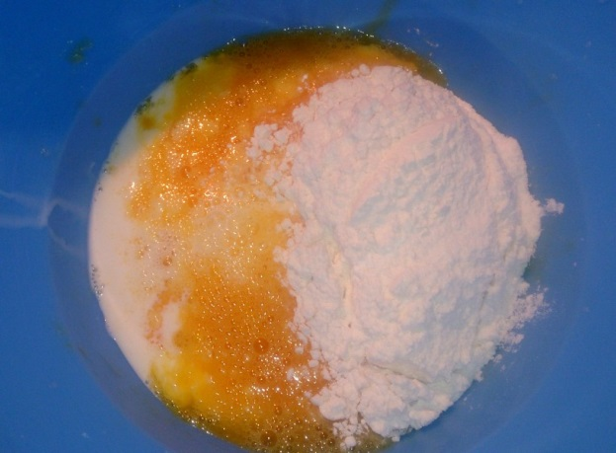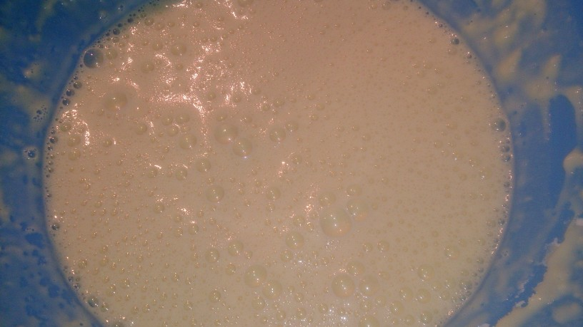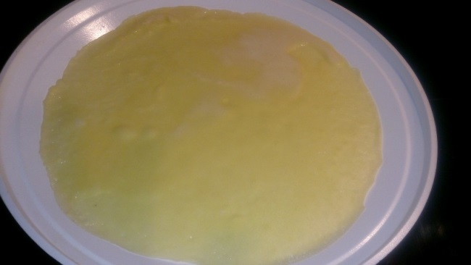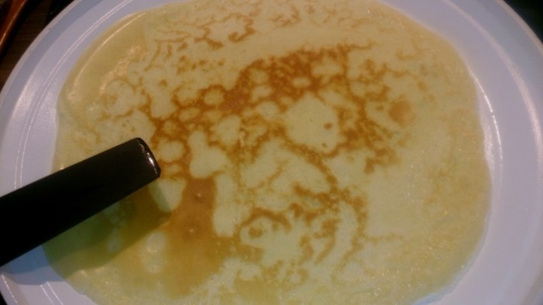
Na enak način spečemo še preostale palačinke, dokler ne porabimo mase. Polnimo jih s poljubnim nadevom. Če jih polnimo s sladkim nadevom, so odlična sladica. Polnjene s slanim nadevom pa so lahko nasiten zajtrk ali večerja, če jih zapečemo v pečici ali iz njih naredimo kanelone, so tudi odlično kosilo. Palačinke res lahko spečemo po občutku, a zakaj bi vsakič znova ocenjevali, kakšno maso imamo, če lahko vnaprej dodamo sestavine in vsakič dobimo enak, odličen rezultat. Dober tek!

